**作 者 推 荐**

**作者简介:**



**詹妮弗·林恩·巴恩斯（Jennifer Lynn Barnes）**，常被称为Jen，是十几部广受好评的青少年小说的作者。她拥有心理学、精神病学和认知科学的高级学位，包括作为富布赖特学者在剑桥大学获得的硕士学位，以及2012年在耶鲁大学获得的博士学位。詹妮弗在十九岁时创作了她的第一部出版小说，并在大学期间售出了前五本书。除了创作青少年小说外，她还为USA和MTV等电视网络撰写原创剧本，并且是粉丝心理学、小说与想象力的认知科学领域的世界领先专家之一。詹妮弗现任俄克拉荷马大学副教授，兼任心理学与专业写作双职位。

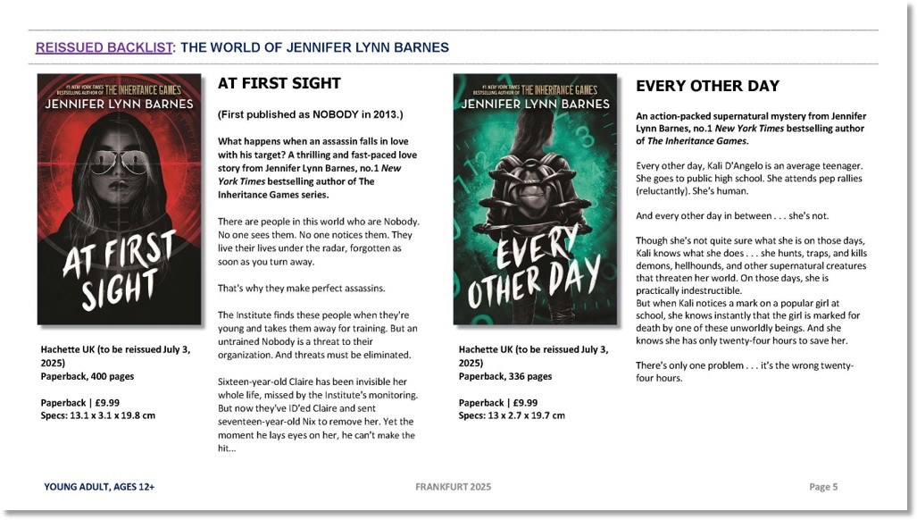

**中文书名： 《惊鸿一瞥》**

**英文书名： At First Sight**

**作 者： Jennifer Lynn Barnes**

**出 版 社： Quercus Children's Books**

**代理公司： Curtis Brown/ ANA / Winney**

**页 数： 400页**

**出版时间： 2025年7月**

**代理地区： 中国大陆及台湾地区**

**审读资料： 电子稿**

**类 型： 青春文学**

**内容简介:**

当刺客爱上他的目标，会发生什么？《继承游戏》系列畅销书作家詹妮弗·林恩·巴恩斯带来一部惊险刺激的快节奏爱情故事。

世界上存在一种被称为“无名者”的人。没有人看见他们，没有人注意他们。他们生活在雷达之下，在你转身的瞬间就被遗忘。

因此，他们成了完美的刺客。

“机构”在这些人年幼时找到他们，将其带走接受训练。但未经训练的“无名者”对该组织构成威胁——而威胁必须被清除。

十六岁的克莱尔（Claire）一生都活在隐形中，未被“机构”的监控系统发现。但现在他们识别出了克莱尔，并派出十七岁的尼克斯（Nix）去消灭她。然而，当他目光触及她的那一刻，他却无法下手……

*本书最初于2013年由Egmont US以NOBODY为名出版。*

**媒体评价：**

**《科克斯书评》（Kirkus Reviews）：**“扣人心弦，充满戏剧性的高潮，并为续集留下足够空间”。

**《书单》（Booklist）：**“[一部]将超自然元素与动作和浪漫巧妙结合的想象力之作”。



**中文书名： 《隔日超凡》**

**英文书名： *Every Other Day***

**作 者： Jennifer Lynn Barnes**

**出 版 社： Quercus Children's Books**

**代理公司： Curtis Brown/ ANA / Winney**

**页 数： 336页**

**出版时间： 2025年7月**

**代理地区： 中国大陆及台湾地区**

**审读资料： 电子稿**

**类 型： 青春文学**

**内容简介:**

每隔一天，卡莉·丹杰罗（Kali D’Angelo）都是一个普通高中生。她上公立高中，不情愿地参加加油集会，是个彻头彻尾的人类。

而在间隔的那一天……她不再是。

尽管卡莉并不完全清楚那一天的自己究竟是什么，但她清楚地知道自己的使命——狩猎、陷阱并杀死那些威胁她所在世界的恶魔、地狱犬和其他超自然生物。在那一天，她几乎是不可摧毁的。

但当卡莉在学校里一位受欢迎的女孩身上发现了一个标记时，她立刻意识到这个女孩被某个异界生物标记了死亡。而她只有二十四小时来拯救她。

但问题是……她偏偏错失了拥有力量的那二十四小时。

*本书最初于2011年出版。*

**媒体评价：**

RT书评（RTBook Reviews）：“巴恩斯以惊人的细节将角色栩栩如生地呈现。这绝非寻常的超自然题材作品。”

《出版人周刊》（Publishers Weekly）：“当代版的《吸血鬼猎人巴菲》。”

**感谢您的阅读！**

**请将反馈信息发至:版权负责人**

**Email**:[**Rights@nurnberg.com.cn**](mailto:Rights@nurnberg.com.cn)

安德鲁·纳伯格联合国际有限公司北京代表处

北京市海淀区中关村大街甲59号中国人民大学文化大厦1705室, 邮编:100872

电话:010-82504106, 传真:010-82504200

公司网址:[http://www.nurnberg.com.cn](http://www.nurnberg.com.cn/)

书目下载:<http://www.nurnberg.com.cn/booklist_zh/list.aspx>

书讯浏览:<http://www.nurnberg.com.cn/book/book.aspx>

视频推荐:<http://www.nurnberg.com.cn/video/video.aspx>

豆瓣小站:<http://site.douban.com/110577/>

新浪微博:[安德鲁纳伯格公司的微博_微博 (weibo.com)](https://weibo.com/1877653117/profile?topnav=1&wvr=6)

微信订阅号:ANABJ2002

